УДК 631.5

Обоснование способа и параметров процесса подачи
корнеклубнеплодов на сухую очистку

Крючкова Л.Г., Доценко С.М., Бурмага А.В., Винокуров С.А., Гончарук О.В.

Дальневосточный государственный аграрный университет

Аннотация

Обоснован способ, обеспечивающий подачу корнеплодов на сухую их очистку, а также его параметры. Представлена структурная схема системы «питатель-дозатор корнеклубнеплодов – очиститель корнеклубнеплодов». Разработан инновационный способ дозированной дискретной двухрядной подачи корнеклубнеплодов, который реализован в технологической линии приготовления кормовых смесей свиньям. Аналитическим и экспериментальным путём обоснованы оптимальные параметры технических средств, входящих в данную линию.

Ключевые слова: ТРАНСПОРТЁР, РИТМ ПОТОКА, КОРНЕКЛУБНЕПЛОДЫ, СУХАЯ ОЧИСТКА, ИНТЕНСИВНОСТЬ ПОТОКА
_____________________________________________________________________

Введение
Основное влияние на продуктивность животных в период лактации и успешное выращивание молодняка оказывает организация рационального кормления животных полноценными кормами. Такое кормление предусматривает выдачу полнорационных многокомпонентных кормовых смесей животным в соответствии с их физиологическими потребностями. Исследованиями ученых и практикой доказано, что повышение продуктивности животных достигается в том случае, когда кормовой рацион сбалансирован по всем питательным веществам, а количество корма каждому животному выдается в строгом соответствии с зоотехнической нормой.
Важнейшими источниками углеводов, витаминов и минеральных веществ для животных являются корнеклубнеплоды. Они отличаются хорошими вкусовыми качествами, обладают диетическими свойствами и охотно поедаются животными [1].
При соблюдении соответствующей агротехники корнеплоды могут давать с единицы площади больше питательных веществ, чем травы и зерновые (кроме кукурузы). Наиболее часто в кормовом рационе используются кормовая свекла, морковь, свекла сахарная и полусахарная, топинамбур, турнепс, брюква и картофель. Корнеплоды сорта куузику, а также ряд других корнеплодов из-за больших размеров и формы практически не могут быть подвергнуты измельчению с помощью серийно выпускаемых машин и, как правило, скармливаются животным в неподготовленном виде и в малых объёмах, что снижает эффективность их использования [2, 3].
Цель исследования. Целью исследований является обоснование способа подачи корнеклубнеплодов (ККП) на сухую очистку, а также параметров питателя-дозатора для линии приготовления кормовых смесей свиньям.
Задачи исследований:
- разработать структурную схему механизированного процесса подачи корнеклубнеплодов на сухую очистку с учётом взаимосвязи параметров данных процессов;
- обосновать параметры процесса дозированной подачи корнеклубнеплодов в системе «питатель – очиститель – измельчитель»;
- разработать аппаратурную схему линии очистки корнеклубнеплодов и их приготовления свиньям.
На рис. 1 представлена структурная схема системы «питатель-дозатор корнеклубнеплодов – очиститель корнеклубнеплодов».
Рис. 1. Структурная схема подсистемы «питатель – очиститель»

Согласно данной структурной схеме, процесс подачи исходного вороха сырья на сухую очистку характеризуется начальной загрязнённостью корнеклубнеплодов - размерно-весовыми параметрами корнеклубнеплодов и почвенных комков, находящихся в исходном ворохе – а также совокупностью конструктивно-режимных параметров - питателя.
К параметрам отнесены: скорость движения подающего транспортёра – , скорость движения приёмного транспортёра – , высота планки падающего транспортёра – , высота установки первого ограничителя – , высота ограничителей – , размер смещения ограничителей относительно друг друга по высоте – (рис. 2) [4].
В общем виде функциональные зависимости для процесса подачи можно представить как:
 |  | , | (1)
где: подача корнеплодов;
плотность потока подачи корнеплодов;
ритм потока подачи;
энергоёмкость процесса подачи.
На рис. 2 приведена конструктивно-технологическая схема питателя корнеплодов по а.с.№1584846 [4]. Для данной схемы питателя и способа дискретной двухрядной подачи корнеплодов важными характеристиками являются: ритм потока подачи - ; и интенсивность или плотность потока – П.
В таблице 1 представлена циклограмма работы машин в линии обработки корнеклубнеплодов.
Для данного процесса число пар корнеклубнеплодов, которое может быть измельчено за промежуток времени , составит:
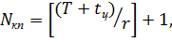 (2)
где время цикла (измельчения одной пары корнеклубнеплодов).
Для ритма (шага) потока корнеклубнеплодов:
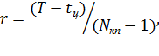 (3)
Для интенсивности потока:
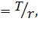 (4)

Рис. 2. Схема к обоснованию конструктивно-режимных параметров
питателя-дозатора корнеклубнеплодов
а) – вид сбоку; б) – вид сверху
1 – подъёмный лоток; 2 – бункер; 3 – ограничитель высоты потока корнеплодов;
4 – подающий транспортёр; 5 – планка транспортёра; 6 – приёмный транспортёр.

При показатель интенсивности имеет минимальное значение, равное 1, при котором все пары корнеплодов измельчаются последовательно друг за другом.
При чего в соответствии с принятой схемой быть не может. Однако при реализации данной схемы возможен случай, когда из-за разброса корнеплодов и Этот факт позволяет обеспечивать бесперебойную работу измельчителя, что является существенным достоинством принятого способа обработки корнеплодов.

Таблица 1. Циклограмма к обоснованию параметров и режимов работы оборудования в системе «подача→прием→транспортировка→сухая очистка→измельчение корнеплода»
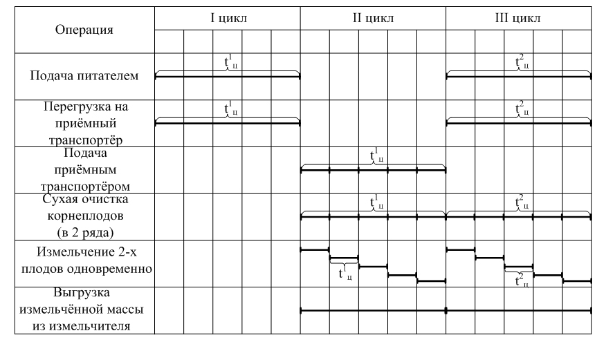

Время поступления корнеплодов на обработку определяется в соответствии с законом теории массового обслуживания – законом Эрланга.
При табличном объёме уравнение объёма одного корнеплода составит: 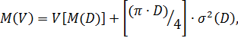 (5)
где средневзвешенный диаметр корнеплодов.
Объём порции корнеплодов
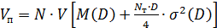, (6)
При малых значениях получаем:
, (7)
Средний диаметр корнеплодов определили согласно неравенству Чебышева П.Л. 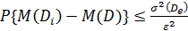.
При различных диаметрах корнеплодов объём одного корнеплода определяется по выборке штук, а средний объём в питателе – по формуле:
(8)
Представительность выборки также определяется по неравенству Чебышева П.Л.
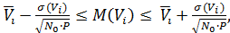 (9)
Откуда
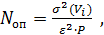 (10)
Производительность питателя корнеклубнеплодов, в зависимости от принятой схемы их подачи, определили как
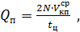 (11)
где время цикла подачи одной порции корнеплодов.
Значение есть сумма времени подачи и времени простоя транспортёра питателя :
(12)
Первую составляющую суммы (12) представим как
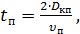 (13)
а вторую:
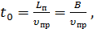 (14)
где: длина приёмного транспортёра;
ширина питателя;
скорость движения рабочего органа приёмного транспортёра.
Тогда
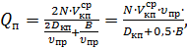 (15)
При этом количество корнеплодов в ряду равно:
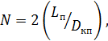 (16)
а скорость движения подающего транспортёра:
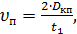 (17)
где время движения полотна транспортёра питателя.
Мощность, затрачиваемая на привод питателя:
(18)
где: плотность корнеплодов;
ускорение свободного падения;
коэффициент трения корнеплодов по материалу;
коэффициент, учитывающий угол наклона транспортёра питателя.
Для принятой схемы питателя геометрические параметры определяются из следующих соотношений:
- для шага установки планок подающего транспортёра:
(19)
- для высоты планок:
(20)
- для расстояния между нижней кромкой первого ограничителя и полотном подающего транспортёра:
(21)
- для величины смещения между первым и вторым ограничителями:
(22)
- для размеров по высоте первого и второго ограничителей:
(23)
- для ширины приёмного транспортёра:
(24)
Скорость движения приёмного транспортёра должна быть согласована с продолжительностью измельчения корнеплода в камере измельчителя, и тогда, с учётом выражения (14), запишем:
(25)
где продолжительность измельчения 2-х корнеплодов в двухсекционной камере измельчителя, которая равна:
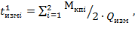 (26)
С учётом этого выражения имеем:
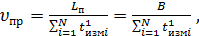 (27)
С целью сглаживания разброса размерно-весовых характеристик корнеплодов путём их усреднения принимаем двухрядный способ подачи корнеплодов и в очиститель, и в измельчитель.
С целью проверки теоретических положений проведена оценка размерно-весовых характеристик корнеплодов сорта куузику.
РВХ корнеплодов определяют выбор конструктивно-режимных параметров, так как в конечном итоге качество выполнения рабочего процесса питателем обусловлено равномерностью поступления корнеплодов вначале в рабочее пространство очистителя, а затем – в двухсекционную камеру дискового измельчителя.
Анализ результатов измерений параметров и , а также определение параметра подтвердили случайный характер изменения этих величин.
При оценке распределения длины, наибольшего диаметра и коэффициента формы куузику определены: математическое ожидание , среднеквадратическое отклонение и коэффициент вариации
Результаты измерений и расчётов показали, что длина корнеплодов куузику изменяется от 200 до 450 мм, её математическое ожидание равно , для коэффициента формы вероятность всего измеренного интервала варьирования составляет
Для длины корнеплодов вероятность измеренного интервала
В объёме выборки наибольшую плотность интервала имеет диаметр куузику
Исследования также показали, что использование нормальной кривой распределения Гаусса приемлемо для оценки дискретных случайных величин размерных параметров корнеплодов куузику.
В теоретических расчётах необходимо учитывать среднее значение размерных характеристик из исследуемых интервалов, вероятность которых составляет более .
Согласно полученным данным, весовые характеристики корнеплодов составляют:
,
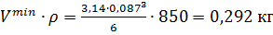.
Таким образом, разброс значений массы корнеплодов находится в пределах .
Исходя из полученных результатов по определению РВХ корнеплодов конструктивные параметры питателя должны иметь следующие значения:
- для шага установки планок подающего транспортёра
;
- для высоты планок
;
- для расстояния между нижней кромкой первого ограничителя и полотном подающего транспортёра
;
- для величины смещения между первым и вторым ограничителями
;
- для размеров по высоте первого и второго ограничителей
;
- для ширины приёмного транспортёра
.
В результате хронометража установлено, что
Тогда при ширине бункера питателя скорость приёмного транспортёра равна: 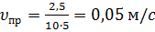.
Разработанные технологические и технические решения реализованы путём их использования в линии приготовления и раздачи кормовых смесей на свиноводческой ферме (рис. 3) [5].

Рис. 3. Конструктивно-технологическая схема линии приготовления
и раздачи кормовых смесей свиньям
- – питатель-дозатор ККП; 2 – транспортёр; 3 – очиститель ККП;
4 – измельчитель КПП; 5 – транспортёр; 6 – раздатчик-смеситель;
7 – кормушки; 8 – бункера-дозаторы (ККП, концкормов (КК)
и соевой муки (СМ) и т.д.)

Заключение
Разработан инновационный способ дозированной дискретной двухрядной подачи корнеклубнеплодов, который реализован в технологической линии приготовления кормовых смесей свиньям.
Аналитическим и экспериментальным путём обоснованы оптимальные параметры технических средств, входящих в данную линию.
Полученные данные позволяют проектировать линии данного типа, металлоёмкость которых в сравнении с базовым вариантом, использующим мойку ККП, ниже в 2,13 раза, а энергоёмкость – ниже на 59%.

Список использованных источников

- Справочник по кормлению сельскохозяйственных животных / под редакцией А.М. Венедиктова. Россельхозиздат. – 1983. – 303 с.
- Завражков А.И., Николаев Д.И. Механизация приготовления и хранения кормов. – М.: Агропромиздат. – 1990. – 336 с.
- Кирсанов В.В. Механизация и автоматизация животноводства. – М.: Академия. – 2004. – 400 с.
- А.С. №1584846 Питатель корнеклубнеплодов / Авторы Доценко С.М. и др. Опубликовано в Б.И. №30 от 15.08.1990 г.
- Патент РФ №2486761 Способ приготовления кормового продукта / Авторы Доценко С.М., Крючкова Л.Г. Опубликовано в Б.И. №19 от 10.07.2013 г.
=================================================================
Цитирование:
Крючкова Л.Г., Доценко С.М., Бурмага А.В., Винокуров С.А., Гончарук О.В. Обоснование способа и параметров процесса подачи корнеклубнеплодов на сухую очистку // АгроЭкоИнфо. – 2017, №3. – http://agroecoinfo.narod.ru/journal/STATYI/2017/3/st_315.doc.

